高周波トランス購入仕様書（フルブリッジコンバータ用トランス）ver1.1
赤字は記載例ですのでお客様にて書き換えてください。不明の部分は空白で構いません。
１．使用材料
1-1 コア種類、サイズ ：フェライトコアor その他
1-2 ボビン種類、サイズ ：指示なし
1-3 金具 有、無 ：指示なし
1-4 スペーサー厚み(中足GAP mm） ：0.01mm（or インダクタンス＆飽和電流優先）
1-5 端子 ：ピン出し(回路図参照) (or 圧着端子Ｍ６用)
1-6 ショートリング ：無
２．電気的特性
2-1 インダクタンス値 ：指定無し or 3[mH](10Arms,14.2Apeak)±10% 10kHz
2-2 耐電圧 ：巻線－コア間 AC1500V/１分間
2-3 絶縁抵抗 ：巻線～コア間 DC500V 100MΩ以上
2-6 巻線仕様(巻数指定の場合) ：巻数N1=24ターン, N2=13ターン
(巻数比指定の場合) ：巻数比N1:N2=2:1 ,ΔB=0.4T ,最大オンDuty時間(Ts)=9.5usec
2-6 巻線線径仕様(線径指定の場合)：巻数N1=φ1.0x2p, N2=0.1x24p(リッツ線)
(電流密度指定の場合)：3[A/mm2]以下 (できるだけ電流密度を小さくする。)
各巻線電流実効値 ：N1: 10[Arms], N2: 20[Arms]
2-7 入力巻線間電圧 ：N1: 400[Vpeak],矩形波Type1
入力コイル印加電圧例
2-8 Duty(時比率)範囲(定格時) ：Duty=0～0.9 (定格時0.8)
Tonmax
2-9 使用周波数(Fs) ：100kHz
Ts=1/Fs
３．安全規格 UL,CSA,IEC,VDE,CE,電安法,その他,規格無：IEC60950
変換器システム１次側電圧 ：AC200V±20%
( Type1 )
TonmaxとTsを明記願います。

４．絶縁種 Ａ，Ｅ，Ｂ，Ｆ，Ｈ ：E種以上 or 120℃以上
５．その他
製作個数 ：3個(試作品)
量産の有無 ：200X年度量産予定(1000個/lot)
用途： ：燃料電池用インバータ
納期： ：９月３０日
ご郵送先 ：〒375-0003群馬県藤岡市立石新田23番地 長井真一郎
ご連絡先：TEL:0274-42-0911 FAX:0274-42-5509 Email: s-nagai@pony-e.jp
６．製作時仕様

７．回路図 (トランス巻線回路構成を記載してください。)
（図例）

８．外形図（イメージ図を記載してください。）
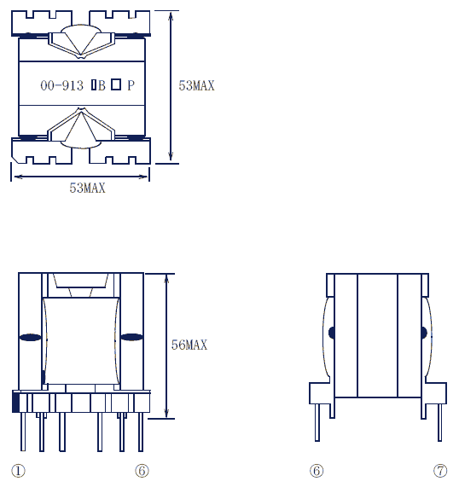
（図例）
ポニー電機株式会社

